

Back Office : Configuration et mise en oeuvre d'une offre commerciale

Créer des lots

Introduction
Un lot est constitué de plusieurs produits individuels préalablement créés. Il permet de créer un ensemble mis à la vente.
BONNES PRATIQUES:
- Un produit placé dans un lot n'est plus disponible comme produit individuel. Pensez à dupliquez votre produit avant de l'inscrire dans un lot, s'il doit également exister comme produit “individuel”.
- Si vos lots concernent des ensembles que vous vendez à un prix réduit par rapport à au cumul des prix des produits individuels, il peut-être intéressant de déplacer ces produits dans une catégories à part
- Pensez à la charte de nommage du code de vos produits bundle, par exemple la concaténation du code des X produits qui constitueront votre lot.
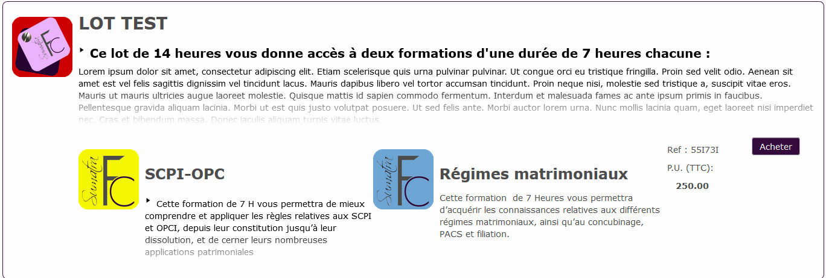

Étape 1
La création d'un lot s'effectue via le backoffice du catalogue de votre boutique.
Comme pour un produit simple votre lot ne comportera qu' un seul descriptif de produit, et une seule illustration. Le descriptif est optionnel, comme pour les produits individuels.
Cliquez sur le lien “Nouveau lot”
Puis renseignez les différents éléments demandés, comme pour la création d'un produit simple.

Etape 2
Dans l'interface des produits constituant votre lot, naviguez jusqu'à la zone de saisie “Lot” :
Puis renseignez votre choix en indiquant le nom du lot auquel participe les produits.

Retour configuration et mise en œuvre d'une offre commerciale -Revenir au sommaire du composant Local Shop (Boutique) - Revenir au catalogue

